**РОЛЬ МОРСКОГО ПОРТА АКТАУ В ПОДГОТОВКЕ ИНЖЕНЕРНЫХ ТРАНСПОРТНЫХ КАДРОВ**

**В YESSENOV UNIVERSITY**

**Табылов Абзал Утеуович**

доцент кафедры «Машиностроение и транспорт»

Каспийский университет технологий и инжиниринга

им. Ш. Есенова, г. Актау

Транспорт играет огромную роль в экономике страны и является двигателем прогресса современного цивилизованного общества.

**В настоящие время в Мангистау единственные морские международные порты Актау и Курык – признаны «Морскими ворота в мир» Казахстана и позиционируют себя важнейшими стратегическими объектами водного транспорта РК, крупнейшим транспортно-логистическим мультимодальным хабом, портами международного транзита , обеспечивающими экспорт продукции Казахстана в прикаспийские государства и за рубеж, мостом между Азией и Европой соединяя Казахстан со странами Персидского залива, Индией, Пакистаном, Ираном, Туркменистаном, Россией, странами Европы. Порт Актау, выполняя полноценную перевалку по генеральным, сухим грузам, нефти, газа и зерна имеет важнейшее значение в развитии транзитно-транспортного потенциала Казахстана**

**С учетом этого кафедра «Машиностроение и транспорт» факультета «Инжиниринг» Yessenov University – являющегося базовым региональным ВУЗом Мангистауской области** уделяет большое внимание подготовке будущих квалифицированных транспортных кадров в том числе и для морской транспортной инфраструктуры РК в сферах организации перевозок на водном транспорте, организации грузовой и коммерческой обработки транспортного флота РК, оказания услуг транспортной технике портового автохозяйства и по этому вопросу **Yessenov University**  связывает с портом Актау многолетнее и плодотворное сотрудничество в области профессиональной подготовки специалистов транспортно-коммуникационного комплекса РК.

Так согласно действующего меморандума о взаимопонимании по сотрудничеству и регулированию отношений между Yessenov University и АО «НК «Актауский морской торговый порт», в области образовательной, научно-исследовательской деятельности работников сторон **порт Актау находятся в тесной связи с кафедрой «Машиностроение и транспорт» факультета «Инжиниринг» по вопросам сотрудничества в области совместной подготовки инженерных кадров транспортной отрасли. На базе порта Актау для студентов организовано регулярное прохождение производственных и технологических практик, в ходе которых обучающимися осваиваются практические основы и навыки производственной деятельности. Ведущими специалистами порта регулярно проводятся встречи со студентами транспортных специальностей Yessenov University на уровне гостевых лекций, мастер - классов. Так, в начале 2022-2023 уч. года в Yessenov University для студентов транспортных специальностей представителями АО «НК «Актауский морской торговый порта»: главным диспетчером порта Актау - Новиковым В. В., и начальником погрузочно-разгрузочного комплекса - Утеповым Б. Х. была проведена гостевая лекция на тему "Диспетчеризация, планирование и производство погрузочно-разгрузочных работ в условиях порта Актау. В ходе лекции студентов с ознакомили с перспективами развития морского порта Акта, с особенностями организации производственной деятельности диспетчерского аппарата и погрузочно-разгрузочного комплекса морского порта Актау, направленных на решения важнейших задач по планированию и осуществлению централизованного непрерывного оперативного руководства грузовой и коммерческой обработкой транспортного флота в современных условиях транспортного производства и рыночной экономики.**

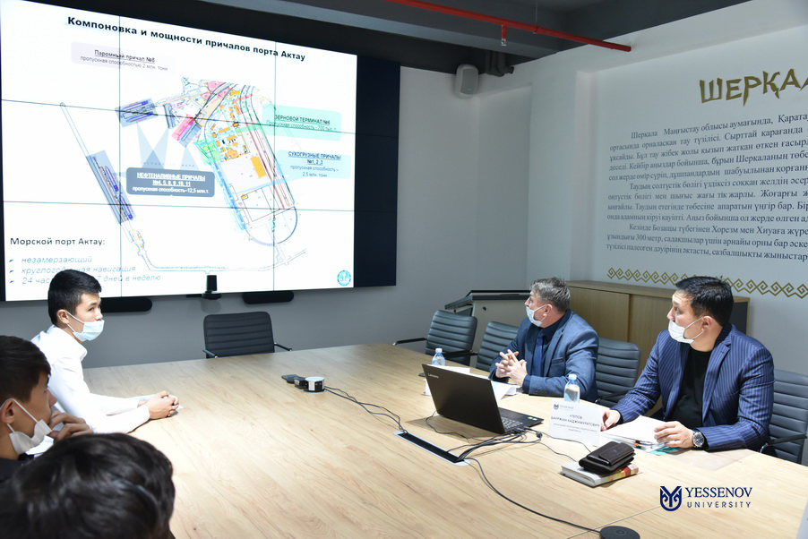

Представители порта Актау на гостевой лекции со студентами

Yessenov University

В рамках взаимовыгодного партнерского сотрудничества по подготовке инженерных транспортных кадров в Yessenov University к обсуждениям и совместной разработке образовательных программ по транспортным специальностям регулярно привлекаются ведущие специалисты порта. Так, на состоявшемся в начале учебного года мероприятии «Круглый стол», посвященному совместному обсуждению и разработке образовательных программ транспортных специальностей с представителями порта Актау, технологом погрузочно-разгрузочного комплекса порта Локтевым Е.Е, было внесено предложение по расширению кругозора элективного курса дисциплины «Комплексная механизация и автоматизация погрузочно-разгрузочных работ» с акцентированием внимания в вопросах разработки прогрессивных технологий и методов грузовой обработки флота в условиях современных портовых транспортно-логистических контейнерных терминалов. В целях актуализации ОП «Транспорт, транспортная техника и технологии» главным менеджером службы безопасности мореплавания и эксплуатации флота порта Коноваловым А.В., было внесено предложение по расширению кругозора дисциплины элективного курса «Основы технологии производства и ремонта транспортной техники» с акцентированием внимания в вопросах развития и применения инновационных технологий ремонта портовой транспортной техники в условиях современной портовой инфраструктуры.

**Сегодня порт Актау, являясь важнейшим стратегическим объектом водного транспорта РК, крупнейшим транспортно-логистическим мультимодальным хабом, выполняет важнейшую задачу и вносит свой весомый вклад в вопросах подготовки квалифицированных транспортных инженерных кадров Казахстана.**